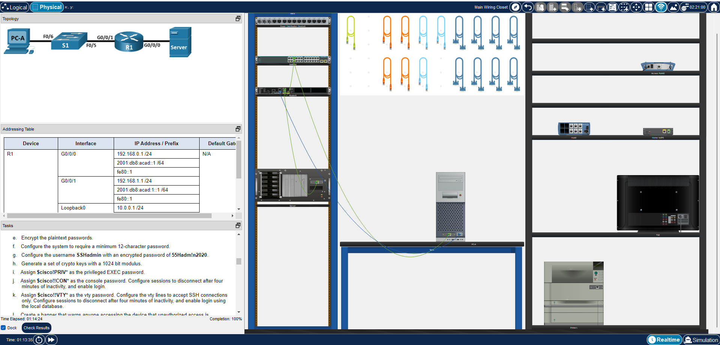
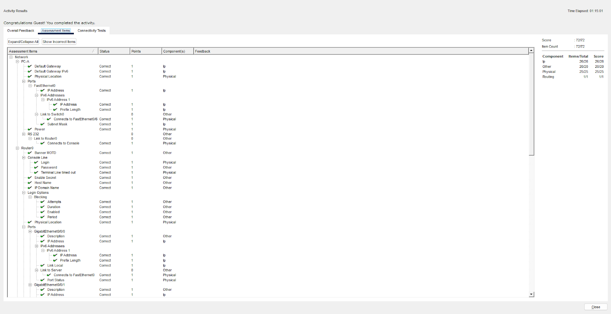
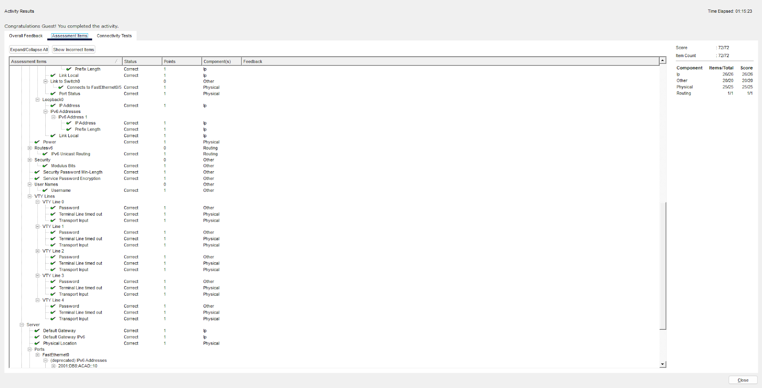
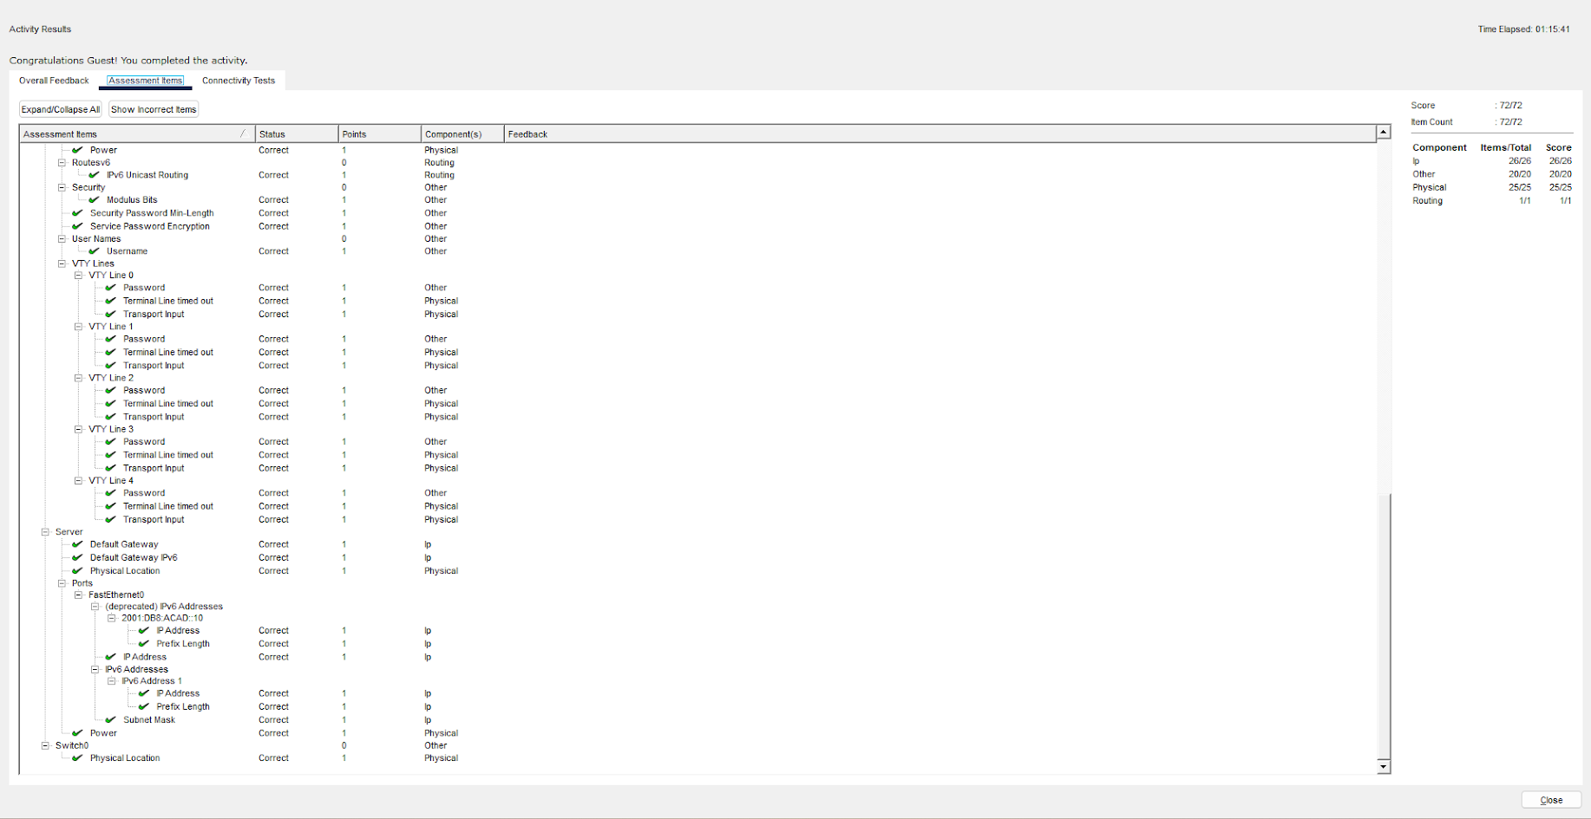

คำถามที่ 1
ในการตรวจสอบปัญหาการเชื่อมต่อเครือข่าย หากช่างเทคนิคสงสัยว่าอินเตอร์เฟสยังไม่ได้ถูกเปิดใช้งาน (Not Enabled) ควรใช้คำสั่ง show ใดในการตรวจสอบ?
show ip interface brief
คำอธิบาย:
คำสั่งนี้ใช้แสดงข้อมูลสรุปของอินเตอร์เฟสทั้งหมดบนเราเตอร์ รวมถึงสถานะการทำงานของแต่ละอินเตอร์เฟส หากอินเตอร์เฟสยังไม่ได้ถูกเปิดใช้งาน จะแสดงสถานะเป็น administratively down ซึ่งช่วยให้ช่างเทคนิคสามารถระบุและแก้ไขปัญหาได้อย่างรวดเร็ว

คำถามที่ 2
ในการตรวจสอบปัญหาการเชื่อมต่อเครือข่าย หากช่างเทคนิคสงสัยว่าอินเตอร์เฟสถูกกำหนดค่า Subnet Mask ไม่ถูกต้อง ควรใช้คำสั่ง show ใดในการตรวจสอบ?
คำตอบ: show running-config
คำอธิบาย:
คำสั่งนี้ใช้แสดงการตั้งค่าปัจจุบันของเราเตอร์ทั้งหมด รวมถึง IP Address และ Subnet Mask ของแต่ละอินเตอร์เฟส ช่างเทคนิคสามารถตรวจสอบค่าที่กำหนดไว้และเปรียบเทียบกับการออกแบบเครือข่าย เพื่อหาข้อผิดพลาดที่อาจส่งผลต่อการเชื่อมต่อได้.

